Идентификация производственных факторов, влияющих на условия труда работников локомотивных бригад тепловозов и мотовозов
И.А. Яицков, Т.А. Финоченко, А.Н. Чукарин
Ростовский государственный университет путей сообщения, Ростов-на-Дону
Аннотация: В статье рассмотрена проблема оценки производственного риска и риска профессиональных заболеваний на основе оценки воздействия на работающих факторов трудового процесса. Анализ состояние условий труда по данным специальной оценки условий труда. Определение факторов производственной среды, оказывающих вредное влияние на здоровье работников и сравнительный анализ состояния условий труда по вредным производственным факторам одним.
Ключевые слова: локомотивная бригада, профессиональный риск, вредные и опасные производственные факторы, идентификация, условия труда

1. Производственный риск и профзаболевания
Многочисленными исследованиями доказано, что профессиональные заболевания являются отражением неблагоприятных условий труда, а уровень здоровья в значительной степени зависит от продолжительности и интенсивности действия вредных производственных факторов на организм. Последствиями воздействия неблагоприятных условий труда являются раннее старение, уменьшение продолжительности жизни, ухудшение здоровья работающих, снижение качества жизни и как следствие рост затрат на социальную помощь.
В настоящее время вопросам профессионального риска и связанными с ними проблемами уделено значительное внимание. Это обуславливается возможным использованием результатов оценки профессионального риска в обеспечении безопасности на производстве, в охране труда, в медицине, при решении вопросов диагностики и лечения профессиональных заболеваний, а также профилактики и оздоровления работников и ряде других.
Анализ гендерных показателей старения и смертности людей трудоспособного возраста, выявил превышение смертности мужчин в 5-7 раз над женщинами. Самый высокий темп роста смертности наблюдался у мужчин в возрасте от 25 до50 лет и женщин – 25-40 лет, то есть у лиц, не достигших пенсионного возраста. Разрыв средних значений продолжительности жизни между мужчинами и женщинами достигает около 10 лет. Ускоренное старение один из факторов, который способствует снижению профессионального долголетия. Например, среди работников локомотивных бригад очень мало сотрудников старше 45 лет (т.е. самых опытных) по причинам непрохождения допускового контроля и др.[1-4].
Ежегодно в мире из-за воздействия вредных факторов регистрируют 160 млн новых случаев профессиональных заболеваний. Российская статистика выявления профессиональных заболеваний (рис.1) показывает,
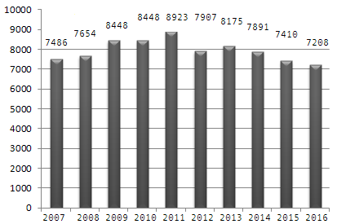
Рис.1. - Статистика выявления профессиональных заболеваний

что профессиональная заболеваемость находится на достаточно высоком уровне и практически не уменьшается, причем основная масса выявленных профзаболеваний приходится на работников, отработавших во вредных условиях более десяти лет. Работники, проработавшие долгое время во вредных условиях, как правило, приобретают различные хронические заболевания.
Так, например, каждый третий работник железнодорожного транспорта работает под воздействием тех или иных вредных и опасных производственных факторов, причем значительное число профессий подвергаются постоянному воздействию двух и более факторов. Контингент лиц, подвергающихся производственно-профессиональному риску, подразделяется на 2 категории:

Психологические
Нервно-психические перегрузки
Физические перегрузки
Микроорганизмы (растения, животные)
1. Лица, которые выполняют обеспечение движение поездов (машинисты и их помощники, работники диспетчерско-операторской службы, работники, деятельность которых связана с нахождением на железнодорожных путях).
2. Лица, которые непосредственно не учувствуют в обеспечивают движение поездов, однако их условия труда связанны с воздействием опасных и вредных производственных факторов (слесари, сварщики, дефектоскописты и другие вспомогательные профессии).

2. Технологические системы железнодорожного транспорта
Железнодорожный транспорт относится к транспортным технологическим системам, в которых наряду с обязанностями обеспечения безопасности движения поездов, обусловливающих высокую степень ответственности за выполнение своих профессиональных функций, работники одновременно подвергаются риску воздействия вредных и опасных производственных факторов. Эти факторы несут как риск возникновения профессионального заболевания вследствие их воздействия, так и риск возможного несчастного случая вследствие утомления работников. Для определения этих рисков необходимы достаточно полные представления об источниках воздействия опасных и вредных факторов, которые характеризуют соответствующие факторы риска, а также критериях качественной и количественной оценки этих факторов и их совокупности выявленные на основе специальной оценки условий труда.
Технологические системы железнодорожного транспорта, т.е. системы «человек – машина – среда» предназначены для выполнения регламентных технологических процессов или операций и являются совокупностью средств технического и технологического оснащения и работников, связанных с процессом эксплуатации подвижного состава.
Согласно определениям терминологии принятым к подвижному составу относятся – локомотивы, вагоны и моторвагонный подвижной состав, а также эксплуатируется специальный подвижной состав, который бывает двух видов:
- специальный самоходный подвижной состав – дрезины, мотовозы, железнодорожные строительные машины, автомотрисы для перевозки различных материалов и доставки рабочих к месту выполнения работ;
- специальный несамоходный подвижной состав – хозяйственные поезда, предназначенные для обслуживания и ремонта сооружений и устройств железных дорог, прицепы и железнодорожно-строительные машины без тягового привода.
Причинами, по которым в настоящее время невозможно устранить наличие вредных производственных факторов на предприятиях железнодорожного транспорта, в основном, являются:
- отсутствует возможность на современном этапе технического развития отрасли обеспечить на рабочих местах соблюдение требований санитарно-гигиенических норм в полном объеме;
- неудобное место расположение технологического оборудования, которое подлежит осмотру и ремонту;
- особенности технического процесса технологии работы и организация труда на железнодорожном транспорте, которые связаны с круглосуточным обеспечением безопасности движения поездов и графиком работы.

3. Состояние условий труда по данным специальной оценки условий труда
Перед транспортной отраслью стоит задача по обеспечению безопасных условий труда. Для решения этих вопросов государством предусмотрена процедура специальной оценки условий труда, которая представляет собой систему определения, оценки и анализа условий труда на рабочих местах.
Состояние условий труда в ОАО «РЖД» по данным специальной оценки условий труда приведены на рисунке 2, а распределение условий труда этих рабочих местах по классам - на рисунке 3[1,2,3].
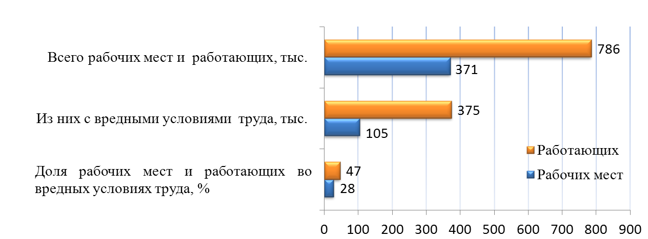

Рис.2 - Состояние условий труда в ОАО «РЖД»

Из данных приведенных на рис. 2 и 3 видно, что основная масса работников работает в оптимальных и допустимых условиях, однако около 47 процентов работников трудится во вредных и опасных условиях
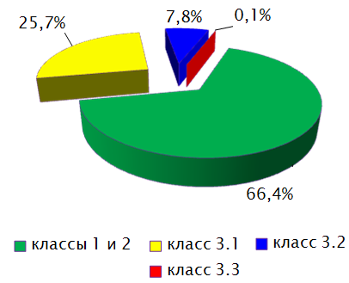
Рис. 3 – Распределение условий труда на рабочих местах по классам условий труда в ОАО «РЖД»
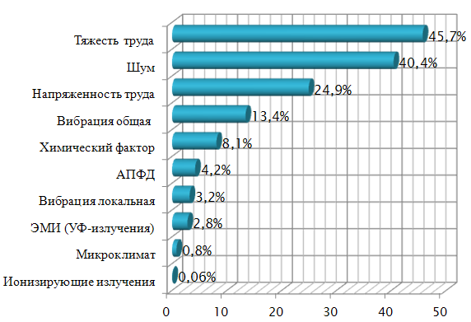
Рис. 4 - Анализ состояния условий труда по производственным факторам
На рис. 4 приведен анализ состояния условий труда и проведено ранжирование по наиболее вредным факторам, из которого видно, что наибольшее число работников находится по воздействие виброакустических факторов. Под воздействием шума трудится более 40% работников, вибрации более 16%, воздействию пыли и химических факторов подвержено 12% работающих. Определенный уровень профессиональных заболеваний, связанных с воздействием виброакустических факторов, не отражает в полной мере истинную ситуацию, так как выявленная профессиональная патология является неполной и происходит на поздних стадиях развития заболевания[1,3,4,5,6,7].
Частота возникновения профессионально обусловленных заболеваний различной этиологии (не относящихся к профессиональным) у машинистов локомотивов и их помощников (заболевания сердечно-сосудистой системы, желудочно-кишечного тракта, органов дыхания, нервно-психические) растет по мере увеличения стажа работы в неблагоприятных условиях труда и гораздо ниже в профессиональных группах, не подвергающихся воздействию вредных факторов.
Как видно из приведенных данных, важным фактором, влияющим на условия работы машиниста, является информационная нагрузка. Информационный поток, получаемый машинистом за определенный отрезок времени, может восприниматься, перерабатываться и реализовываться в определенные управляющие действия. Если время за которое информация поступает больше того, которое тратится на ее переработку, происходит потеря части оперативной информации и как следствие сбой в управляющей деятельности. Такие ситуации кратковременны, но их повторение приводит к снижению качества управления и безопасности движения поездов. Длительность сосредоточенного наблюдения для машиниста составляет более 60% смены; в среднем в течение часа машинист воспринимает около 200 сигналов. Машинист постоянно наблюдает за внешними сигналами (светофор, семафор, предупредительные щиты), объектами (переезд, профиль пути) и движущимися объектами (пешеход, транспорт), а также за внутренними сигналами в виде показаний приборов и восприятии работы оборудования и агрегатов на слух (нагрузка на слуховой анализатор). Большое влияние оказывает монотонность рабочего процесса: ритмичные покачивания, сотрясения, шум, раздражения глаз от набегания пути, от однообразия хорошо знакомого и повторяющегося ландшафта и вида пути. Этот фактор усугубляется при длительным пребыванием в кабине в одиночку (в режиме без помощника).
Физическая работа по управлению локомотивом относится к достаточно легкой физической работе с несложными рабочими движениями, однако вынужденная рабочая поза, ограниченная подвижность и необходимость постоянного статического напряжения оказывает большую нагрузку на опорно-двигательный аппарат.
Факторы производственной среды, также оказывают воздействие на работников локомотивных бригад. Микроклиматические условия в кабинах ряда локомотивов, эксплуатируемых до настоящего времени, не соответствуют оптимальным условиям из-за отсутствия системы автоматического регулирования. Воздух рабочей зоны в машинном отделении тепловоза, загрязняется продуктами сгорания топлива и полимеров, используемых в локомотивостроении. Концентрации вредных веществ близки к предельно-допустимым, но их токсичность может усиливаться при действии шума и вибрации.
Основными источниками виброакустических факторов в кабинах локомотивов являются силовые установки, вспомогательное оборудование, (электродвигатели, дизели, тормозные компрессоры), пульсация встречного потока воздуха, обтекающего корпус локомотива, процесс взаимодействия колеса и пути, поверхности которых имеют различные неровности, а также из-за неоднородности подрельсового слоя. Уровень инфразвука на рабочем месте в кабине движущегося локомотива меняется в зависимости от скорости движения, направления ветра, степени герметизации кабины. Вибрация на тело машиниста передается, в основном, через сидение кресла и может превышать допустимые значения.
Перечисленные выше факторы могут способствовать развитию профессиональных и профессионально-обусловленных заболеваний, влиять на трудоспособность работников локомотивных бригад, выполняющих функции в поездной и маневровой работе и показатели состояния здоровья при прохождении предрейсового медицинского осмотра, в том числе отстранения работников локомотивных бригад от рейса.
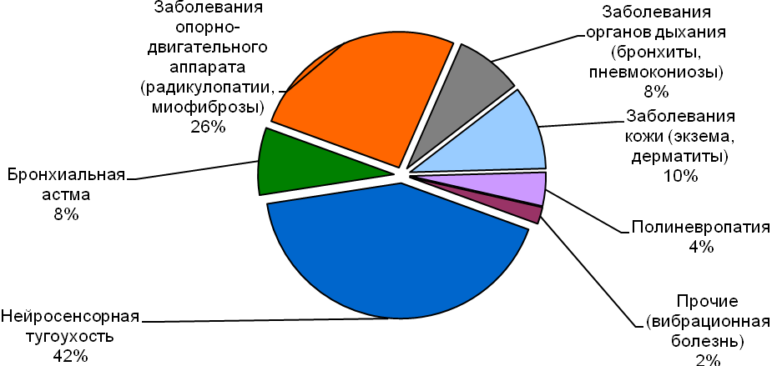
Рис. 5. Структура профессиональной заболеваемости (в %) машинистов локомотивов
Первое место по заболеваемости среди работников железнодорожного транспорта занимают машинисты локомотивов (и их помощники), структура их профессиональной заболеваемости, представлена на рисунке 5.
Деятельность машиниста локомотива характеризуется высокой напряженностью и тяжестью трудового процесса и осуществляется при воздействии вредных и опасных физических и химических факторов производственной среды. Частота встречаемости заболеваний сердца среди рабочих, подвергающихся такому воздействию, в 3 раза выше, чем у рабочих вспомогательных профессий. Также наблюдается ухудшение деятельности центральной нервной и эндокринной системы. Это проявляется в головных болях, повышенной тревожности, потливости и утомляемости, ухудшении памяти, снижении внимания, увеличении количества ошибок при выполнении работы и принятии решений, что значительно повышает риск возникновения аварий.
Анализ результатов различных исследований показал, что под воздействием вредных и опасных факторов наблюдается ускоренное биологическое старение организма работников локомотивных бригад, что способствует возникновению различных патологий, ухудшению качества и снижению продолжительности жизни. Растёт показатель заболеваемости, с временной утратой работоспособности, инвалидности и смертности работников локомотивных бригад по отношению к аналогичным показателям среди других работников железнодорожного транспорта, а также риск травмирования работников вследствие снижения внимания.
Анализ проведенных исследований, в результате которых были изучены различные аспекты проблем безопасности работ и воздействия виброакустических факторов, и результатов специальной оценки условий труда работников железнодорожного транспорта показал, что среди всего комплекса опасных и вредных производственных факторов шум является преобладающим. Более 85 % всех профессиональных заболеваний связаны с воздействием виброакустических факторов и проблема безопасности технологических систем предприятий железнодорожного транспорта еще далека от окончательного решения [3,4,9,10].
К сожалению, до настоящего времени борьба с шумом и вибрацией производится на уже изготовленных и эксплуатируемых машинах, что далеко не всегда приводит к положительным результатам, так как возможности снижения шума готовой машины ограничены. Основные резервы решения проблемы шума заложены в акустическом проектировании машин, когда на этапе проектирования оцениваются ожидаемые уровни шума и на этом же этапе выбираются инженерные решения по обеспечению санитарных норм шума.

Литература
- Капцов В. А. Профессиональные заболевания работников железнодорожного транспорта. - М, 2009. - 234 с.
- Капцов В. А., Мезенцев А.П., Панкова В.Б. Производственно-профессиональный риск железнодорожников / М.: Реинфор, 2002. - 350 с.
- Финоченко Т.А., Лысенко А.В., Мамченко В.А., Козина Л.С. Неблагоприятные условия труда как фактор преждевременного старения работников локомотивных бригад // Вестник РГУПС – 2007, №4. - С. 104-111
- Жижневская А.А., Лисобей В.А. О взаимосвязи заболеваемости машинистов железнодорожного транспорта и их помощников с условиями труда //Актуальные проблемы транспортной медицины. - 2006, №3 (5).- С. 69 – 73.
- ILO standards on occupational safety and health. Promoting a safe and healthy working environment. International Labour Conference. Geneva, Switzerland, 2009, 162 p.
- A. Bastgen, C.L. Holzner Employment protection and the market for innovations. Labour Economics, Vol. 46, June 2017, pp. 77-93
- Пушенко С.Л. Принципы выработки стратегии управления рисками охраны труда // Инженерный вестник Дона, 2012, №1 URL: ivdon.ru/ru/ magazine/archive/n1y2012/634/
- Финоченко Т.А., Семиглазова Е.А. Управление профессиональными рисками // Транспорт и логистика: инновационное развитие в условиях глобализации технологии и экономических связей: Ростов н/Д, РГУПС 2017. С. 241-245
- Финоченко Т.А. Специальная оценка условий труда: методическое пособие для членов комиссий предприятий по проведению специальной оценки условий труда / И.Г. Переверзев, В.А. Финоченко, Т.А. Финоченко. – Ростов н/Д, 2016. – 83 с.
- Финоченко Т.А., Семиглазова Е.А. Профессиональный риск на основе специальной оценки условий труда // Инженерный вестник Дона, 2017, №3 URL: ivdon.ru/ru/magazine/archive/n3y2017/4355

References
1. Kapcov V.A. Professional'nye zabolevanija rabotnikov zheleznodorozhnogo transporta [Occupational diseases of workers of railway transport], M, 2009, 234 p.
2. Kapcov V.A., Mezencev A.P., Pankova V.B. Proizvodstvenno-professional'nyj risk zheleznodorozhnikov [Professional risk of railwaymen]. M. Reinfor, 2002, 350 р.
3. Finochenko T.A., Lysenko A.V., Mamchenko V.A., Kozina L.S. Vestnik RGUPS, 2007, № 4, pp. 104-111
4. Zhizhnevskaja A.A., Lisobej V.A. Aktual'nye problemy transportnoj mediciny, 2006, №3 (5), pp. 69 – 73.
5. ILO standards on occupational safety and health. Promoting a safe and healthy working environment. International Labour Conference. Geneva, Switzerland, 2009, 162 p.
6. A. Bastgen, C. L. Holzner Employment protection and the market for innovations. Labour Economics, Vol. 46, June 2017, pp. 77-93
7. Pushenko S.L. Inženernyj vestnik Dona (Rus), 2012, №1. URL: ivdon.ru/ ru/magazine/archive/ n1y2012/634/
8. Finoсhenko T.A., Semiglazova E.A. Upravlenie professional'nymi riskami. Transport i logistika: innovacionnoe razvitie v uslovijah globalizacii technologic i economy svjazej [The occupational risk management. Transports and logistics: innovative development in the conditions of globalization technologist and economy links]. Rostov n/D, RGUPS. 2017. pp. 241-245
9. Finoсhenko T.A., Pereverzev I.G., Finochenko V.A., Special'naja ocenka uslovij truda: metodicheskoe posobie dlja chlenov komissij predprijatij po provedeniju special'noj ocenki uslovij truda [Special assessment of working conditions: Handbook for members of committees of the companies on the special evaluation of working conditions]. Rostov n/D, 2016. 83 p.
10. Finochenko T.A., Semiglazova E.A. Inženernyj vestnik Dona (Rus), 2017, № 3. URL: ivdon.ru/ru/magazine/archive/n3y2017/4355

